ROPS-I.052.1.1.2020 Załącznik nr 1

SZCZEGÓŁOWY OPIS PRZEDMIOTU ZAMÓWIENIA (SOPZ)

- Przedmiotem zamówienia jest wydruk oraz sukcesywna dostawa materiałów i artykułów szkoleniowych dla uczestników szkoleń na terenie województwa świętokrzyskiego i lubelskiego w związku z realizacją projektu partnerskiego pn.: „Kompetencje plus" w ramach Programu Operacyjnego Wiedza Edukacja Rozwój, finansowanego ze środków Europejskiego Funduszu Społecznego na lata 2014-2020”. Projekt realizowany jest przez Lidera – Województwo Podkarpackie/ Regionalny Ośrodek Polityki Społecznej
w Rzeszowie oraz Partnera Województwo Świętokrzyskie/ Regionalny Ośrodek Polityki Społecznej Urzędu Marszałkowskiego w Kielcach.
- Linia graficzna zostanie uwzględniona i zaprojektowana w uzgodnieniu z Zamawiającym. Wykonawca będzie zobowiązany do przestrzegania i działania zgodnie z zasadami wizualizacji PO WER, dostępnymi na stronie www.power.gov.pl.
- Wykaz materiałów:
Lp. | Nazwa artykułu | Opis artykułu | Ilość | Jednostka miary
1. | Notes z długopisem (komplet) | Ekologiczny notatnik na spirali w zestawie z długopisem. Format A5 w linie, str. min. 60, max 70. Okładka z papieru/ naturalnego kartonu zawierającego kolorowe dodatki. Dołączony długopis z papieru z recyklingu. Wkład niebieski.  Wymiary notesu: ok.18x13 cm lub zbliżony, mieszczący się w formacie A5  Miejsce i rodzaj nadruku: druk UV, zadruk jednostronny, na górze i na dole na której znajduje się linia wydruk logotypów oraz oznaczeń wskazanych przez Zamawiającego w pełnym kolorze. Zadruk na okładce z przodu ok. 60 mm x 30 mm (tampodruk), ok. 60 mm x 100 mm (sitodruk)  Ekologiczny długopis, wykonany z papieru, części papierowe pochodzące z recyklingu, części plastikowe biodegradowalne, wkład niebieski.  Kolor długopisu: do uzgodnienia, zgodny z kolorystyką notesu  Materiał: papier  Metoda nadruku: Druk UV, tampodruk i/lub sitodruk  Nadruk: jednokolorowy (kolor do uzgodnienia)  Pole nadruku (na korpusie długopisu): ok. 50 x 5 mm.  Znaki: 2 znaki:  znak Programu Operacyjnego Wiedza Edukacja Rozwój z logotypem w formie podstawowej, znak Unii Europejskiej.  Przykładowa wizualizacja produktu:  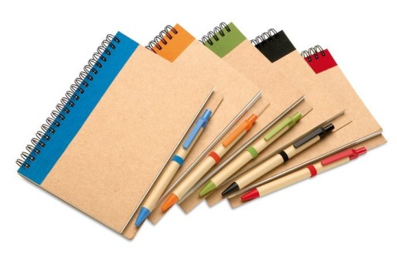 | 765 | szt.
2. | Teczka konferencyjna | Teczka konferencyjna na dokumenty formatu A4,  3 wewnętrzne skrzydła, grzbiet 5 mm, z gumką chroniącą zawartość przed wysunięciem.  Materiał: kreda matowa - 350 g/m2  Nadruk: jednostronny, w pełnym kolorze, wg projektu graficznego Zamawiającego.  Jednostronne laminowanie folią matową / błyszczącą (do uzgodnienia)  Teczki mają być dostarczone w formie złożonej, gotowej do użytkowania.  Przykładowa wizualizacja produktu:  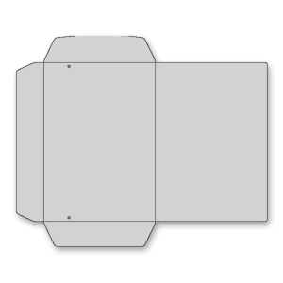 | 765 | szt.
3. | Wydruk szczegółowego programu szkolenia | Zadruk jedno lub dwustronny czarno – biały, format A4, papier kserograficzny, biały, ekologiczny o gramaturze 80 g/m2, tekst do druku będzie przekazywany Wykonawcy przez Zamawiającego w formie elektronicznej, każdy program szkolenia będzie zawierał maksymalnie 4 strony zadruku. | 765 | szt.
4. | Wydruk materiałów szkoleniowych (skryptów) | Zadruk jedno lub dwustronny czarno-biały, format A4, papier kserograficzny biały, ekologiczny o gramaturze 80 g/m2, tekst do druku będzie przekazany Wykonawcy przez Zamawiającego w formie elektronicznej, każdy materiał szkoleniowy będzie zawierał max. 40 stron zadruku. Skrypty mają być trwale spięte wzdłuż dłuższego boku za pomocą plastikowego grzbietu. Materiały mają być oprawione w kolorową okładkę tylną o gramaturze 250 g i przeźroczystą okładkę przednią (folia*200um). | 765 | szt.
5. | Wydruk zaświadczeń | Zaświadczenia na papierze kolorowym o gramaturze 170 g/m2, zadruk jedno lub dwustronny, kolorowy. Wzór zaświadczenia Wykonawca przedstawi Zamawiającemu do akceptacji, Zamawiajacy zastrzega sobie również przedstawienie własnych wzorów zaświadczeń/certyfikatów. | 765 | szt.

- Dostawa. Wykonawca zobowiązany jest do dostarczenia kompletów materiałów we wskazane przez Zamawiającego miejsca. Materiały powinny być pakowane w komplety zawierające: długopis, teczkę konferencyjną, notes, wydruk szczegółowego programu szkolenia, wydruk materiałów szkoleniowych (skryptów), wydruk zaświadczeń dla każdego uczestnika. Przesyłane w zbiorczych paczkach (35 paczek) zawierających do 15 kompletów oraz (20 paczek) zawierających do 12 kompletów. Miejsce dostawy: województwo świętokrzyskie
i województwo lubelskie. Dokładny adres zostanie przedstawiony Wykonawcy przez Zamawiającego.
- Termin wykonania zamówienia.
Termin realizacji zamówienia: do 16 lipca 2021r. Szczegółowy harmonogram dostaw uzgodniony zostanie z Zamawiającym.
- Ważne uwagi

  - Zamawiający zastrzega sobie, iż liczba zamówionych materiałów może ulec zmniejszeniu. W takim przypadku Wykonawca może żądać wyłącznie wynagrodzenia należnego z tytułu wykonania części umowy, bez naliczania jakichkolwiek kar. Wielkość zamówienia uzależniona jest od liczby uczestników szkoleń.
  - Ilość materiałów ma charakter szacunkowy i informacyjny. Zamawiający zastrzega sobie prawo do zmniejszenia ilości materiałów przy zachowaniu stawek cenowych wskazanych
w formularzu ofertowym.
  - Kwota do wypłaty zostanie ostatecznie ustalona na podstawie rozliczenia według faktycznej ilości zrealizowanych zamówień tj. faktycznej liczby zamówionych materiałów – w oparciu o stawki jednostkowe wskazane w formularzu ofertowym.

